团队科研成果分享| 基于毫米波雷达的呼吸胸腹异步性检测

原创 张峰霖 [imobi Lab](javascript:void(0);)

 2024年12月07日 21:30 北京

**01 研究背景**



如今，呼吸监测已成为备受人们瞩目的话题，因为它能深刻揭示一个人的肺部健康状况，对维护呼吸健康至关重要。通过监测呼吸，我们可以获取一系列关键的呼吸参数[1]，这些参数就像呼吸系统的“晴雨表”，帮助我们了解肺部的工作状态。

常见的呼吸参数有呼吸速率，它告诉我们每分钟呼吸的次数；还有吸气/呼气时间比，这个比例显示了吸气与呼气过程的平衡情况；另外，肺活量也是一个重要的参数，它衡量了我们肺部能够容纳的最大空气量。这些参数共同构成了呼吸监测的基础，为我们提供了肺部健康的宝贵信息。

在众多的呼吸参数中，有一个叫做胸腹异步性（Thoracoabdominal Asynchrony，简称TAA）的参数，它在呼吸监测中占据着举足轻重的地位。胸腹异步性是指呼吸时胸部和腹部的运动出现不协调的现象[2]。其值用相位来表示，范围为0-180°。

目前主要测量TAA的方法有两种：第一种是基于呼吸带的方法[3]，将两个呼吸带分别绑在胸腔和腹腔上，直接测量胸腔和腹腔的周期性运动来获得TAA。由于需要在对应位置绑两个呼吸带，这样的策略会让人感到不适；第二种是基于结构光的方法[4]，通过结构光直接定位到胸腔和腹腔，根据结构光的变化分别获取到胸腹的运动，进而获取到TAA。这种方案存在有两个问题：首先这种方案对于光照条件要求比较高；然后这种方案要求人们必须穿紧身的衣服。除了上述两种主流方案之外，近些年科研人员又提出了基于深度相机的方案[5], 但是这种方案除了上述的缺点之外，人们还会担心深度相机将个人隐私泄露出去。因此，我们需要一种真正普适且简洁的TAA测量系统，能够无缝融入日常生活环境，广泛应用于医院与家庭，而不会带来任何不便。

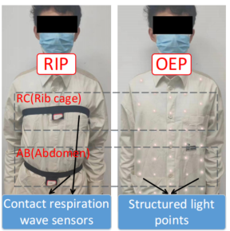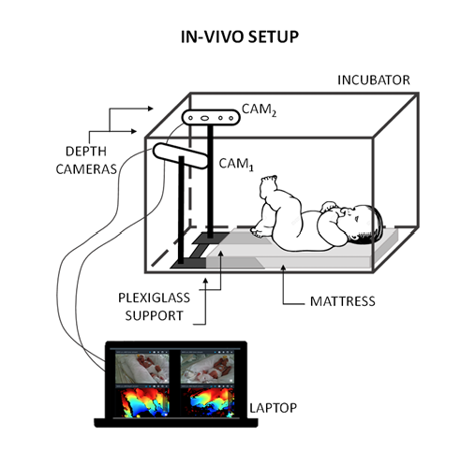

图1：现有的TAA测量策略，包括双呼吸带测量，结构光测量以及基于深度相机的测量方案[4]

**02 我们的解决方案-mmTAA**



为了改进现有测量方案的不足，我们提出了mmTAA，一种非接触式TAA监测系统。该系统对使用环境的光照条件以及使用者穿着没有任何要求。mmTAA采用毫米波（mmWave）感知技术，用户只需坐在毫米波雷达前正常呼吸，无需佩戴任何传感器或特殊衣物。雷达发射毫米波信号并接收人体反射的回波，从中提取与胸腹运动相关的信息，进而实现TAA的精确计算。与以往的TAA测量系统相比，mmTAA实现了无感的TAA测量，甚至无需用户察觉，因此在日常呼吸健康监测中具有广泛的应用潜力。

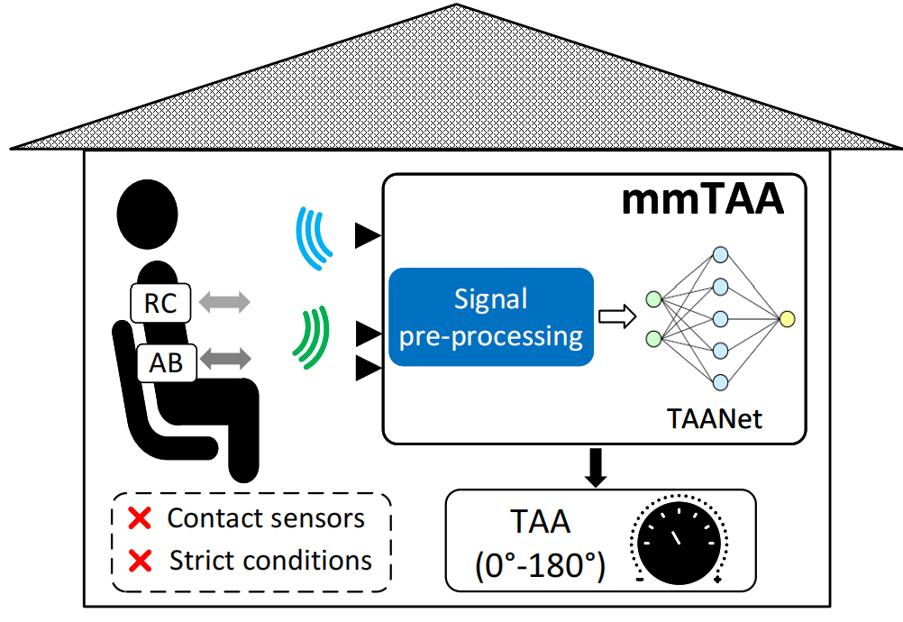

图2：mmTAA使用场景框图

**03 挑战与解决方案**



在mmTAA的设计与实现过程中，我们主要解决了以下三大挑战：

**挑战1：定位胸壁呼吸运动（RC）和腹部呼吸运动（AB）的位置。**mmTAA系统难以通过轻量级方式定位RC和AB的位置，原因有二：一是人体表面相对粗糙，毫米波雷达接收到的信号是人体整个表面的复杂叠加信号，难以建模，特别是考虑到呼吸会带动整个胸壁的运动，其周期性运动特征（如频率、幅度）非常接近，导致雷达视场（FoV）内RC和AB的边界模糊；二是雷达视场内除RC和AB外，还存在其他冗余信息，包括人体其他部位（如头部、腿部）以及无线感知的多径效应。为应对这一挑战，我们设计了新颖的两阶段RC-AB质心定位模块，通过信号叠加定义一个能代表RC和AB在空间域的RC-AB质心，然后利用雷达信息处理方法和创新的基于呼吸周期性和特定频率的有效呼吸指数（ERI）计算方法，定位RC-AB质心。

**挑战2：从RC-AB质心中提取与胸腹角（TAA）相关的信息。**定位RC-AB质心后，基于其提取TAA仍具挑战性。因为实际呼吸中，RC和AB非平行运动导致的微小相位差异与上半身相对复杂的运动混合在一起。更糟糕的是，传统处理方法中的旁瓣效应也加剧了准确计算TAA的难度。同时，为确保mmTAA的轻量级特性，必须保证该模块的效率。为应对这一挑战，我们设计了新颖的深度学习网络TAANet，其接受与RC-AB质心相关的适当输入，并设计空间特征提取块从多个空间维度的输入中提取非线性TAA相关特征。同时，我们设计了时间维度块，通过减少对TAA影响较小的时间信息来确保效率。最终，经过TAANet处理后生成TAA。

**挑战3：处理回归任务中的不平衡分布问题。**大多数TAA值相对较小（≤40°），而分类中常用的传统方法可能会给连续标签带来模糊性，影响TAANet的训练效果。为提高mmTAA的性能，我们在训练权重和特征空间中采用了与连续性相对应的统计特征。因此，在TAANet训练过程中，我们添加了一个包含特征均衡器和标签均衡器的不平衡均衡器。其核心思想是在TAANet生成的每个项目和特征的训练权重中添加统计特征，从而使网络能够充分理解这种不平衡性。

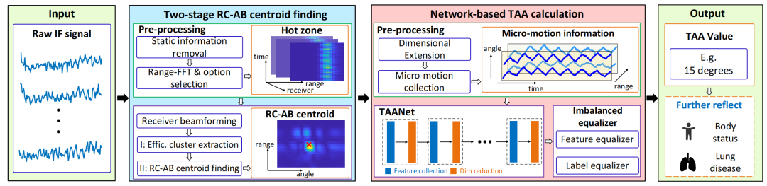

图3：mmTAA整体系统设计

**04 部署与验证**



我们在FMCW调制的毫米波雷达（TI IWR1443）上实现了mmTAA，并招募了25名受试者。在测量过程中，受试者同时佩戴呼吸带以获得真实的TAA数据。我们总共收集了1540分钟（即25.7小时）的呼吸数据。

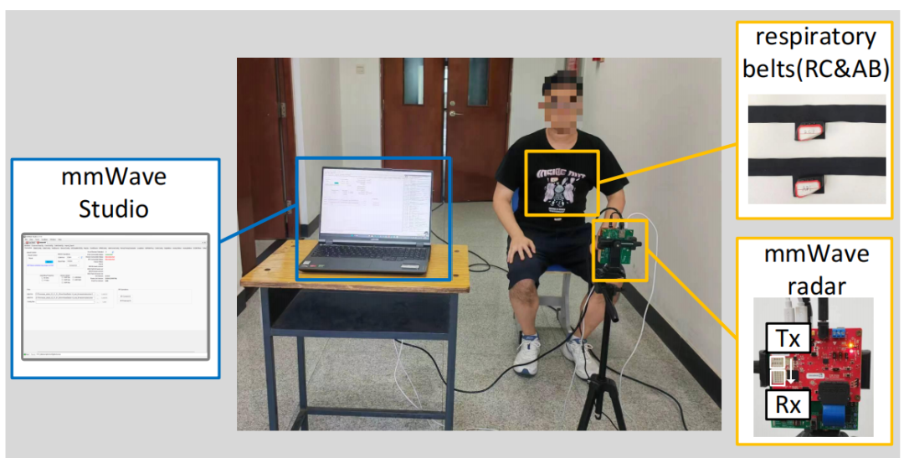

图4：mmTAA数据收集策略

经过评估，我们发现mmTAA的平均误差为1.56°，接近医疗标准但更具侵入性的OEP方法。同时，mmTAA的平均绝对误差（MAE）为4.01°，在可接受范围（≤20°）内，证明了其可靠性和准确性。此外，mmTAA对用户与毫米波雷达之间的距离和角度间隔变化具有较强的鲁棒性。

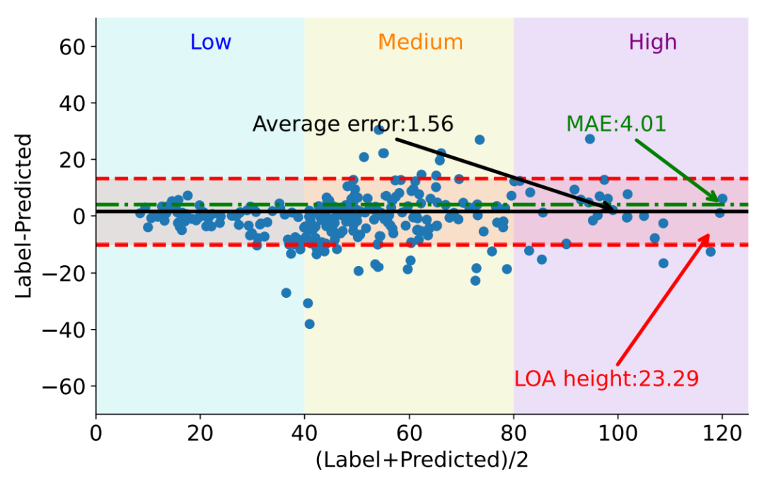

图5：mmTAA的评估结果

**作者信息**



张峰霖，2021级博士研究生，导师为周安福教授。本科毕业于北京邮电大学物联网工程专业（2021年）。在物联网，普适计算领域发表论文4篇，其中SCI一区期刊一篇，CCF-A类期刊一篇，申请国家发明专利3项，参与并获得海尔智慧家庭场景创意征集大赛-最佳创意奖，参与指导的本科生毕设获得2024年北京市优秀本科毕设。

**论文背后的故事**



接下来我们将从论文作者的视角，向大家简单介绍些背后的故事，分享从这个工作启动到完结的心路历程。

大家好，我是这篇论文的第一作者张峰霖。我想从以下几个方面来和大家聊聊这篇论文背后的故事：idea来源，做的时候遇到的困难，以及论文写作的心路历程。

首先是这篇论文的idea来源。简单用一个词来概括就是“恰好”。最早接触毫米波呼吸测量这个方向是在22年的5月份。当时我正在调研呼吸测量相关的工作，恰好看到一篇论文中提到了一些常见的肺功能参数，包括肺活量，呼吸速率，吸气/呼气时间流量比等等参数。突然间，一个叫胸腹异步性TAA的参数吸引到了我的注意。在进一步的调研过程中我发现，尚未有人尝试使用无线信号感知的方式完成TAA的测量。恰好在22年的九月份，看到了张黔老师组的一篇区分胸式呼吸和腹式呼吸的论文BreathMentor[6]，又恰好在这个时候，我在做实验的时候发现人静止呼吸的时候，不同天线提取到的微动信息并不是完全一致的，存在有比较微小的差异（见论文3.1节）。将这两件事情放在一起，我陷入了思考：既然毫米波能够识别到非常细粒度的运动，那么通过多天线毫米波雷达的信息能不能获取到TAA呢？这样一个idea就产生了。

在完成这个idea的时候也遇到了数不尽的困难。首先遇到的最大困难就是数据的采集，当时正值疫情比较严重的时期，涉及到呼吸相关的话题是比较敏感的，同时也给寻找志愿者带来了比较大的困难。在磕磕绊绊的过程中，历经两个月才把第一批数据收集完成。接下来我尝试将原始数据直接送入神经网络中训练，但是最终的结果一直不是很好。就这样一直在问题->解决方法->问题中不断迭代。最终得到了一个效果最好的系统。

最终，在撰写论文的过程中，我也遭遇了诸多挑战。起初，我尝试了一种较为直接的方法，即参照他人的论文进行写作。然而，这种策略很快便暴露出了问题，导致我的文章读起来既不连贯也不流畅。幸运的是，在周老师及团队成员的热心帮助下，我逐渐领悟到：*论文的本质在于讲述自己的故事，它需要以一种独特且易于理解的方式，将你的研究思路和成果清晰地传达给读者。盲目模仿他人的写作风格，往往无法精准地传达自己的研究精髓。*基于这一认识，我开始着手对论文框架进行逐步的优化与迭代。特别是在处理研究挑战的部分，我反复推敲，细心雕琢，记忆中至少修改了十次以上。正是这样的不懈努力，让我最终完成了一篇真正能够代表自己研究成果的论文。

Last but not the least，我想送给大家一句话来共勉：经历困难诚然苦不堪言，然而正是这些磨砺，让我们在风雨之后收获到受益终身的宝贵财富。

上述工作被IEEE TMC接收，更多细节请参见原文：

Zhang, Fenglin, Zhebin Zhang, Le Kang,  Anfu Zhou, and Huadong Ma. "mmTAA: A Contact-Less Thoracoabdominal Asynchrony Measurement System Based on Mmwave Sensing." IEEE Transactions on Mobile Computing (2024).